

Cargo Extranet broneerimisjuhend

**Sisukord**

1. Broneeringu vormistamine…………………………………………. **2**
   1. Ööbimine laevas………………………………………………….**6**
   2. Ootekohalt muutmine kindlale kohale…………………**6**
2. Mitme broneeringu vormistamine samale või erinevatele väljumistele………**7**
   1. Salvestamine……………………………………………………… **9**
   2. Excelisse kopeerimine……………………………………….. **10**
   3. Broneeringute jaotamine……………………………………**10**
   4. Broneeringu avamine………………………………………… **11**
   5. Muu info……………………………………………………………. **12**
   6. Funktsiooni klahvid……………………………………………. **13**
   7. Broneeringu tühistamine…………………………………… **13**
3. Broneeringu otsing…………………………………………………….. **14**
   1. Broneeringute muutmine otsingu aknas…………….**17**
4. Work Log-töölogi……………………………………………………….. **18**

Lisa 1 – mõisted…………………………………………………………..**19**

Lisa 2 – ajalised piirangud extranetis…………………………..**20**

1. **Broneeringu vormistamine**

Extranet’i sisselogimisel <https://sf2extra.tallink.com/> avaneb allolev aken:

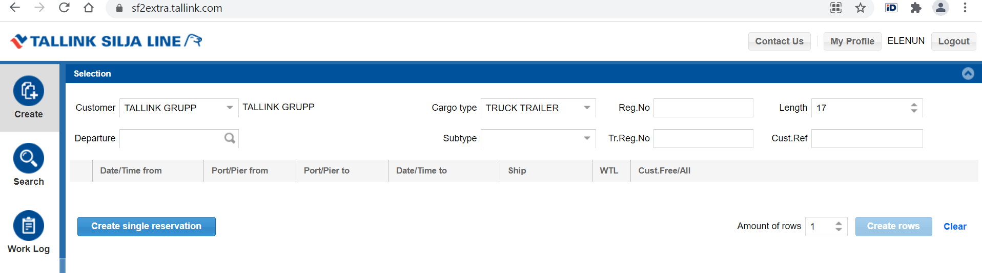

* Vaikimisi on ära täidetud Sinu ettevõtte nimi “customer” väljal, sõiduki tüüp “cargo type” väljal ning sõiduki pikkus “length” väljal.

Juhul, kui Sinu ettevõttel on mitu kontot, vali “customer” lahtri rippmenüüst õige konto.

* Ühekordse broneeringu vormistamiseks vajuta “**create single reservation**” lahtrit. Avaneb allolev aken:

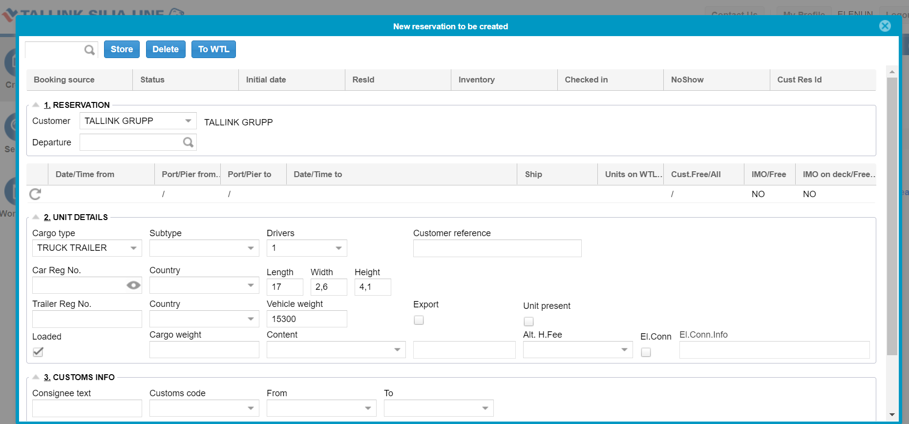

* Vaikimisi on ära täidetud Sinu ettevõtte nimi “customer” väljal, sõiduki tüüp “cargo type” väljal, juhi arv “drivers” väljal, sõiduki pikkus “length” väljal, sõiduki laius “width” väljal, sõiduki kõrgus “height” väljal ning sõiduki tühimass “vehicle weight”
* Vali soovitud väljumine - sõidukuupäev/kuu/aasta/väljumise sadam/saabumise sadam/väljumise kellaaeg. Näiteks: 

* Reisi otsinguks võid kasutada ka suurendusklaasi abi. Avaneb allolev aken:

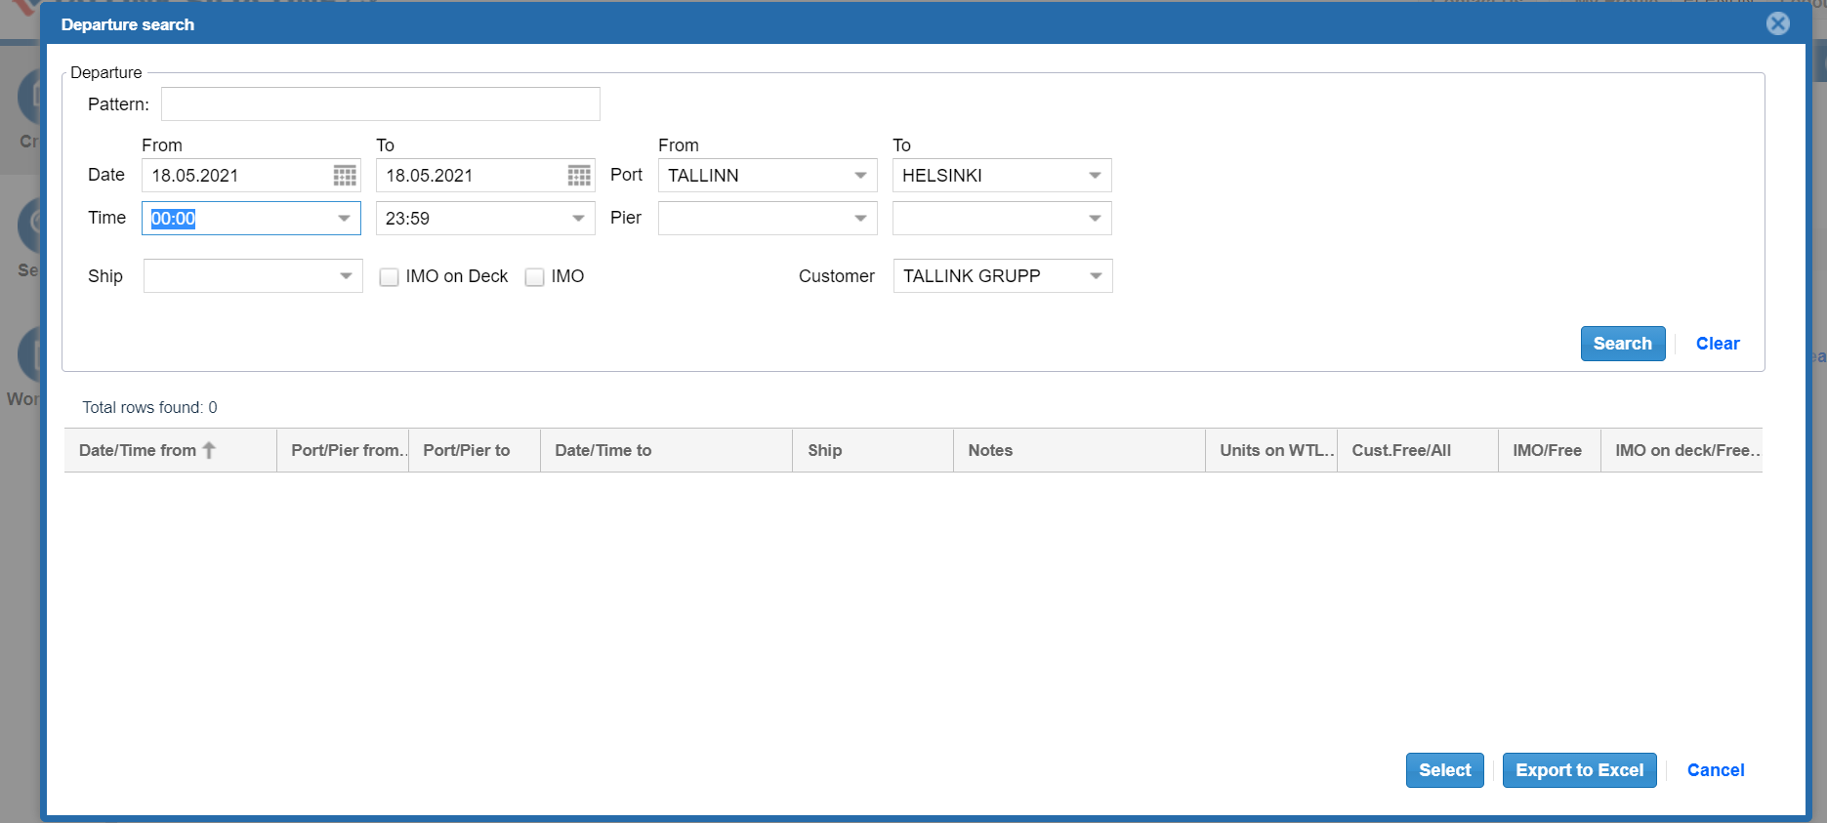

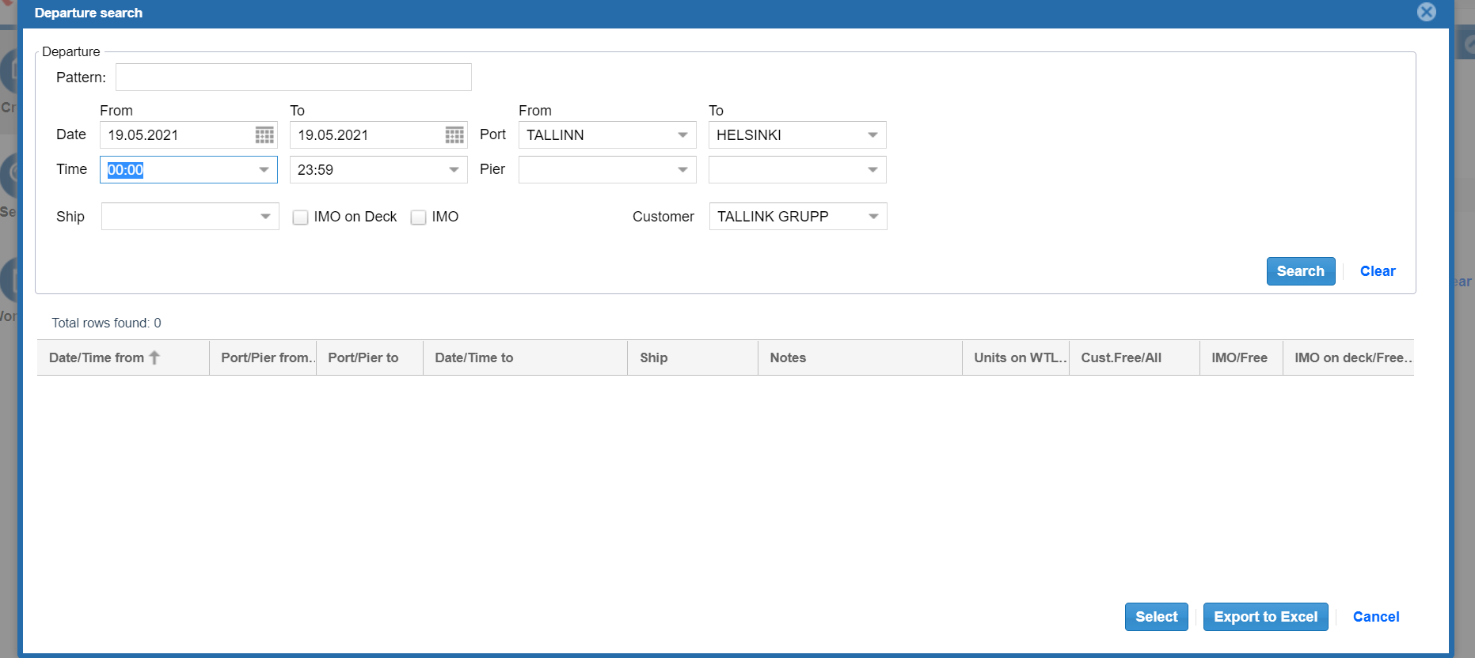

* Sisesta soovitud kuupäev “date” lahtrisse ning lähte- ja sihtsadam “port from;” “port to” ning vajuta “search.”

Avaneb uus aken, kus on kirjeldatud kõik soovitud kuupäeva väljumised:

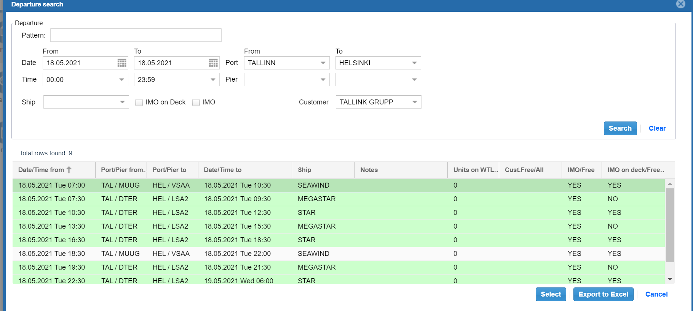

* Roheline taustavärv tähendab, et laevas on vaba ruumi vähemalt ühe broneeringu jaoks.

Või siis kliendil on veel kasutamata kindla koha meetreid.

* Juhul kui taustavärv ei ole roheline, on broneeringuid võimalik vormistada ainult ootekohtadele.
* Vali väljumine tehes topeltklõps väljumise real või vajutades all paremal nuppu “**select**.” Avaneb allolev aken:

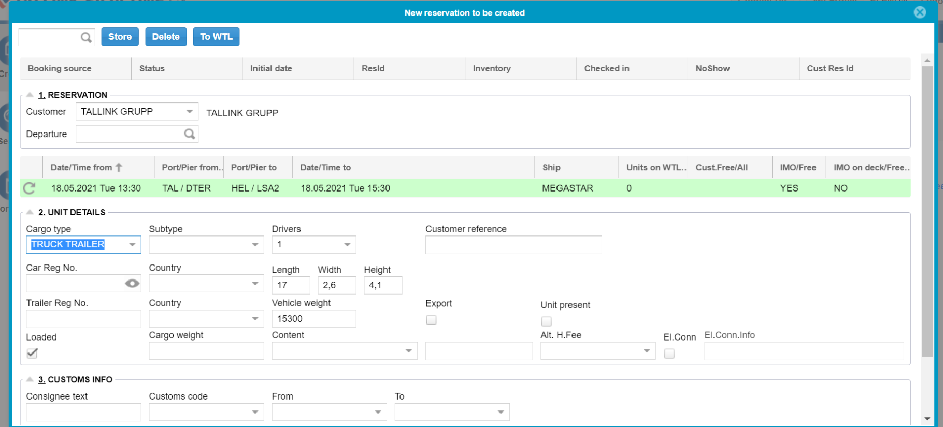

* Sisesta kogu vajalik/teadaolev informatsioon. **Kindlasti tuleb broneeringusse ära märkida sõiduki reg.number!**
* Sõiduki tüüp – cargo type. Saad soovi korral rippmenüüst muuta.
* Alamtüüp – subtype – näiteks WO cabin (ilma kajutita)

Programm lisab kajuti vabade kohtade olemasolul automaatselt ning seda lahtrit ei pea eraldi täitma v.a juhul, kui reis toimub Megastariga.

Juhul kui valid cargo type’iks **VAN** või **VAN HIGH** ning soovid reisida ilma kajuti ja söögita, siis lisa subtype **DECK**.

* Juhtide arv – drivers (vaikimisi 1)
* Kliendi viide – customer reference
* Sõiduki reg. number – car reg no (riik “country” ei ole kohustuslik)

Auto reg.numbri väljal näed silma ikooni: 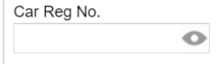

Kui oled sisestanud sõiduki reg.numbri ning vajutanud silma ikooni, otsib programm selle auto numbriga viimasena reisinud reisija ning valib selle broneeringusse.

* **Pane tähele!** Jälgi sõiduki parameetreid ning vajadusel muuda!
  + Pikkus, laius, kõrgus (length, width, height)
  + Haagise reg. number – trailer reg no (riik “country” ei ole kohustuslik)
* **Pane tähele!** Ainult haagiste puhul tuleb haagise number märkida **car reg no** lahtrisse.
  + Sõiduki tühimass – vehicle weight
* **Pane tähele!** Ühikud, mis on raskemad kui 45 tonni, palume broneerida läbi broneerimiskeskuse.
  + Olemasoleva kauba kaal – cargo weight
* Kauba sisu – content. Saad soovi korral rippmenüüst muuta.
* **Pane tähele!** Valides kauba sisuks “**Forest Industries**,” või “**Metal & Steel**” ära unusta täita ka “**Alt. H.Fee**” lahter, mis rakendab piletile sadamatasu soodustuse.

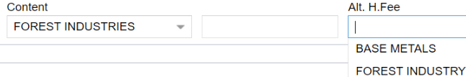

* **Pane tähele!** Export kastike – täidetakse ostu/müügi tehingu puhul (ilma juhita ühikud).

Vajutades “**Store**,” salvestad broneeringu ning tekib broneeringu number. Broneeringu status BK – booked/broneeritud.

* Delete – saad broneeringu kustutada
* To WTL – saad broneeringu lisada ootelisti
* Broneeringu akna saad sulgeda paremal pool olevast ristist.

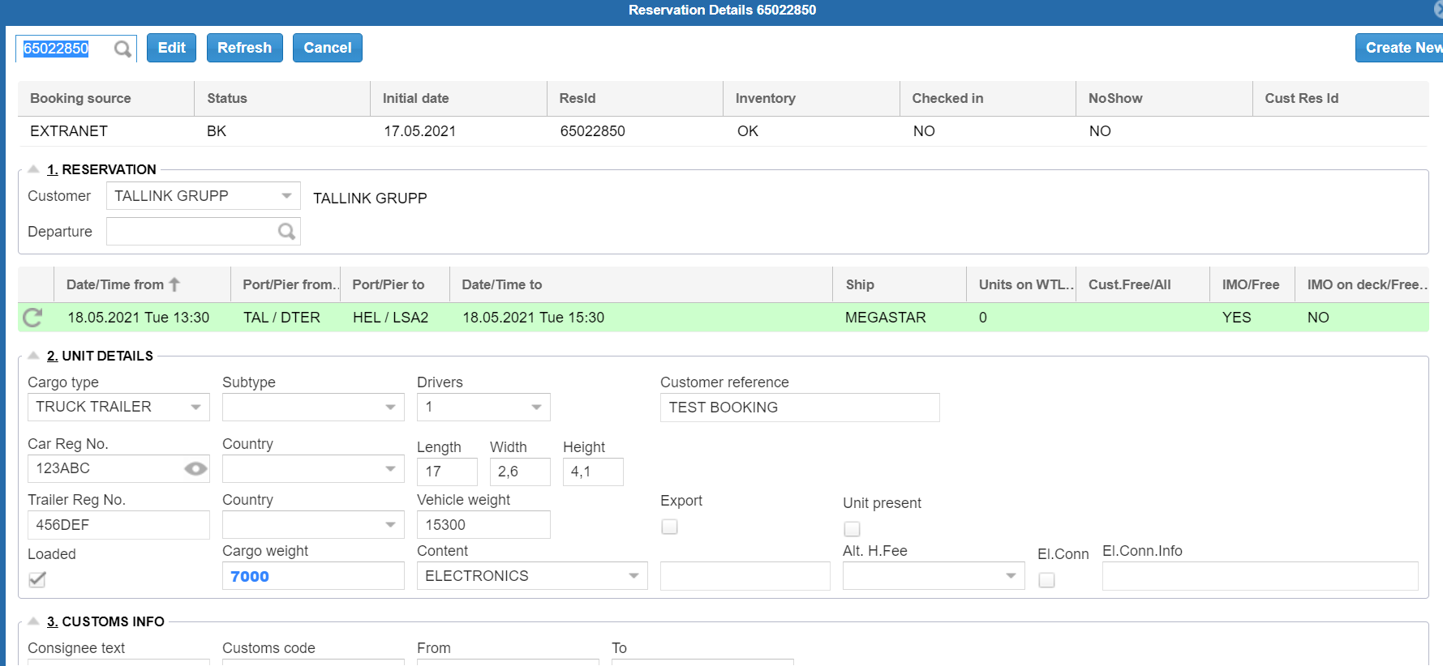

Olemasoleva broneeringu muutmiseks vajuta väljale**Edit**, mis asub kohe broneeringu numbri kõrval.

* Pane tähele, et **Edit**/avatud kujul on broneeringu päisevärv roheline.
* **Store**/salvestatud kujul on broneeringu päisevärv sinine.
* Broneeringu akna saad sulgeda paremal pool olevast ristist.
  1. **Ööbimine laevas**

Ööbimine Tallinn-Helsingi viimasel väljumisel (ööbimine laevas Helsingi poolel)

Tallinn-Helsingi 22:30 – 06:00



Maalepääs toimub Helsingis E-P kell 06:00 – 06:10

Ööbimine Helsingi-Tallinn 18:30 väljumisel (ööbimine laevas Tallinna poolel)

Helsingi-Tallinn 18:30 – 08:00



Maalepääs toimub Tallinnas järgmisel hommikul kell 08:00

Ööbimine Helsingi-Tallinn 22:30 väljumisel (ööbimine laevas Tallinna poolel)

Helsingi-Tallinn 22:30 – 00:30. Ära unusta märkida „**Subtype**“ lahtrisse **OVERNIGHT**

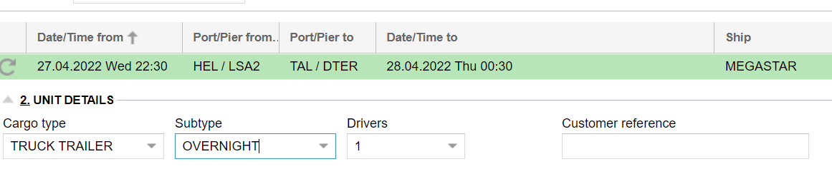

Maalepääs toimub Tallinnas järgmisel hommikul kell 06:00

Ööbimine Vuosaari-Muuga 23:59 väljumisel (ööbimine laevas Muuga poolel)

Broneerimise käigus vali tavapärane reis ning registreerides piletit check-in’is, ära unusta öelda, et soovid jääda laeva ööbima. Maalepääs toimub Muugal järgmisel hommikul kell 05:30

**1.2 Ootekohalt muutmine kindlale kohale**

Kui oled vormistanud broneeringu ootekohale – status WL

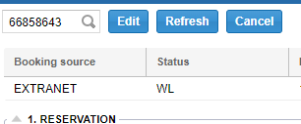

ning soovid seejärel muuta broneeringut väljumisele, kus on vabu kohti, toimi järgmiselt:

* ava broneering vajutades “**Edit.”**
* Vali uus väljumine ning jälgi, et taustavärv oleks roheline.
* Seejärel vajuta “**Store**.” Broneering on nüüd salvestatud uue väljumisega, kuid on veel ootekohal.
* Nüüd ava uuesti broneering vajutades “**Edit”** ning seejärel vajuta “**From WTL”** ning lõpuks **“Store”**

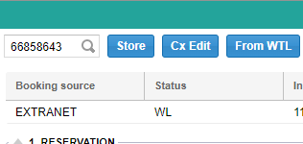

Broneering muutub kindlale kohale ning muutub ka broneeringu staatus **BK** või **OF.**

1. **Mitme broneeringu vormistamine samale või erinevatele väljumistele**

Vali customer/klient. Juhul kui valikus on vaid üks klient toimub valik automaatselt.



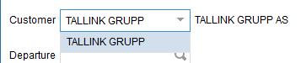

* Vali soovitud väljumine - sõidukuupäev/kuu/aasta/väljumise sadam/saabumise sadam/väljumise kellaaeg. Näiteks: 
* Reisi otsinguks võid kasutada ka suurendusklaasi abi.
* Roheline taustavärv tähendab, et laevas on vaba ruumi vähemalt ühe broneeringu jaoks.

Või siis kliendil on veel kasutamata kindla koha meetreid.

* Juhul kui taustavärv ei ole roheline, on broneeringuid võimalik vormistada ainult ootekohtadele.



* Otsusta, mitu broneeringut soovid valitud väljumisele vormistada (**amount of rows**) ja vajuta väljale **Create rows*.***

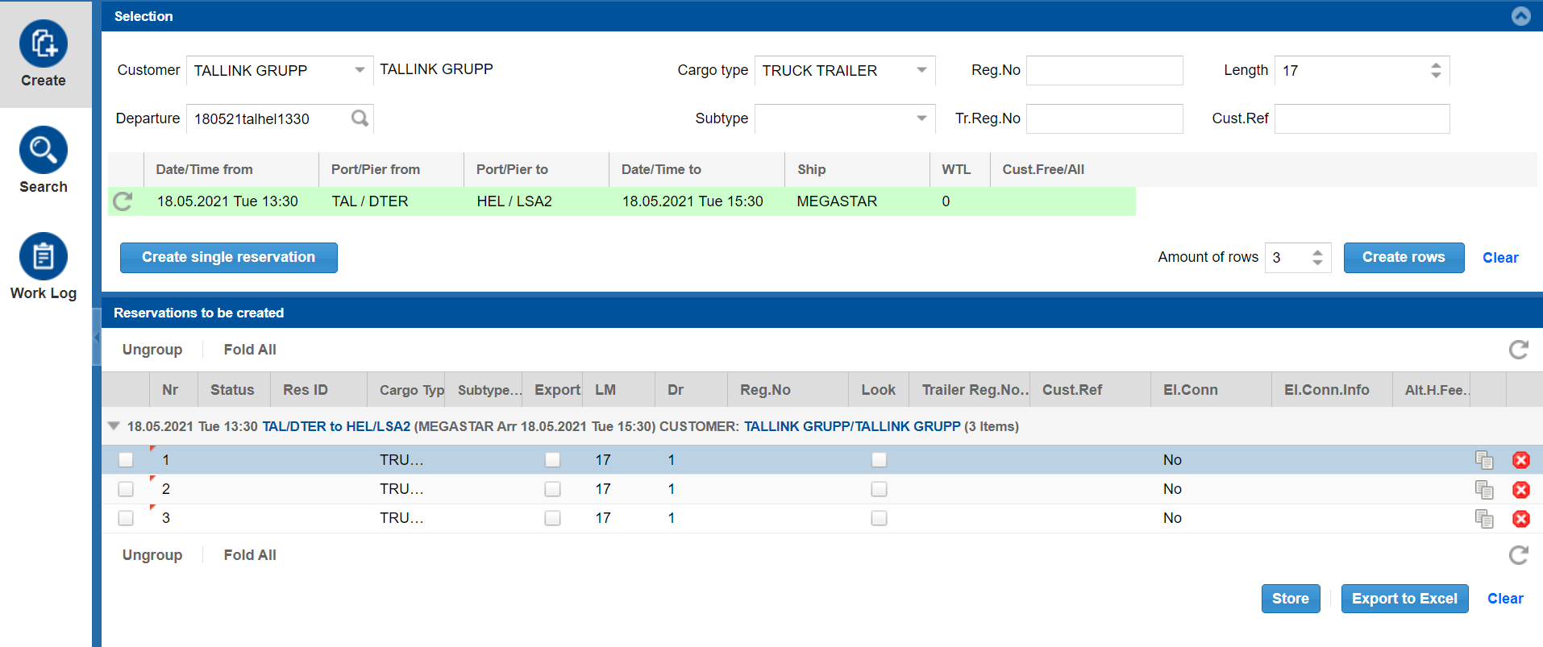

* Pane tähele, et saad broneeringuid samaaegselt vormistada mitmele väljumisele muutes **Departure** välja. Vaata allolevat pilt.

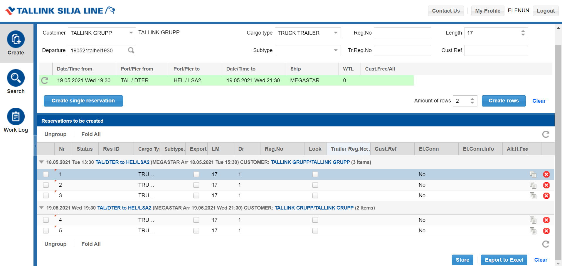

* Kui vajutad soovitud reale, saad ära täita sõiduki reg. numbri, kliendi viite ja (juhul kui kauba iseloomu tõttu on õigus saada sadama soodustust) **Alternative harbor fee** (**Alt.H.Fee** rippmenüüst näed valikut).
* Samuti saad muuta sõiduki tüüpi (cargo type), pikkust (LM), juhtide arvu (DR).
* Iga rea lõpus oleva ikooni abil on võimalik ridu juurde luua või kustutada.

Kustuta rida



Kopeeri rida

**2.1 Salvestamine**

* Peale broneeringuks vajalike andmete sisestamist vajuta salvestamiseks väljale **Store**.
* Iga broneering salvestatakse eraldi.
* Juhul kui soovitud väljumisele vabad kohad puuduvad, ilmub ekraanile hoiatus *There is not enough room, select the appropriate action* – vabad kohad puuduvad, vali sobiv tegevus.
* Broneeringu lisamiseks ootelisti vajuta väljale **WTL**, broneeringu tühistamiseks vajuta väljale **Cancel**.

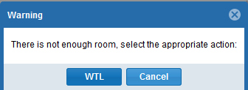

* Peale broneeringu salvestamist lisatakse tellimusele status/olek ja broneeringu number.
* Tühistatud broneeringuid (valik “cancel”) ei salvestata ja neile ei teki broneeringu numbrit.
* Peale tellimuse salvestamist on algsele broneeringule võimalik juurde luua ridu nii samale kui ka erinevatele väljumistele.

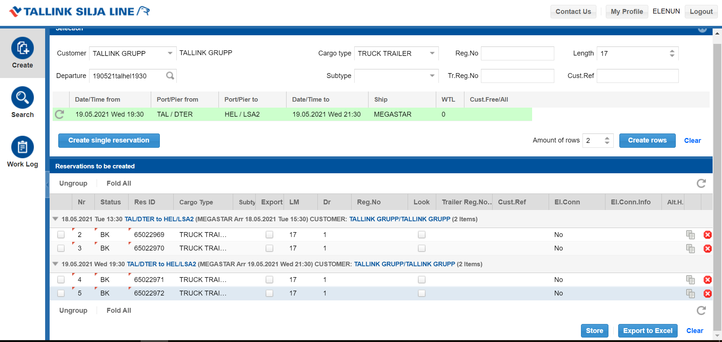

**2.2 Excelisse kopeerimine**

* Broneeringuid on võimalik kopeerida excelisse vajutades väljale “**export to excel.**”

**2.3 Broneeringute jaotamine**

* Lahtris olevad broneeringud on vaikimisi jaotatud väljumise järgi
* Jaotamisest loobumiseks vajuta väljale **Ungroup**, peale mida kajastuvad kõik broneeringud ühtses nimekirjas.

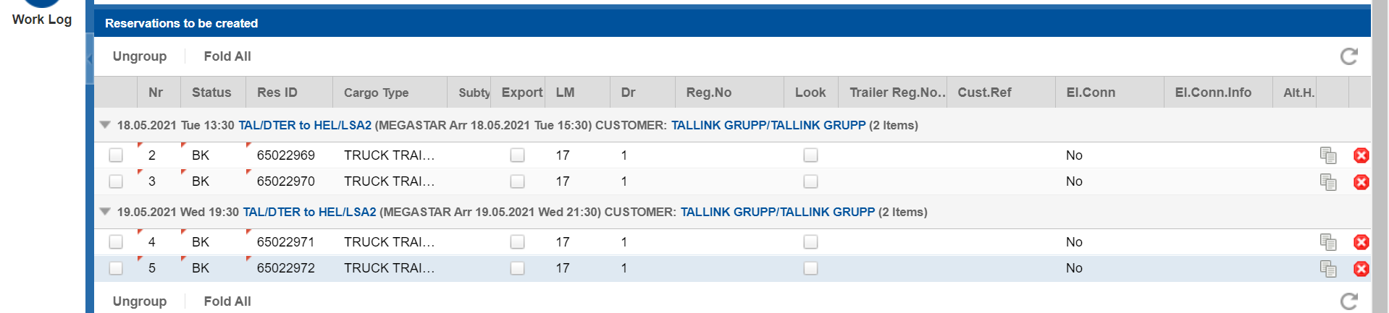

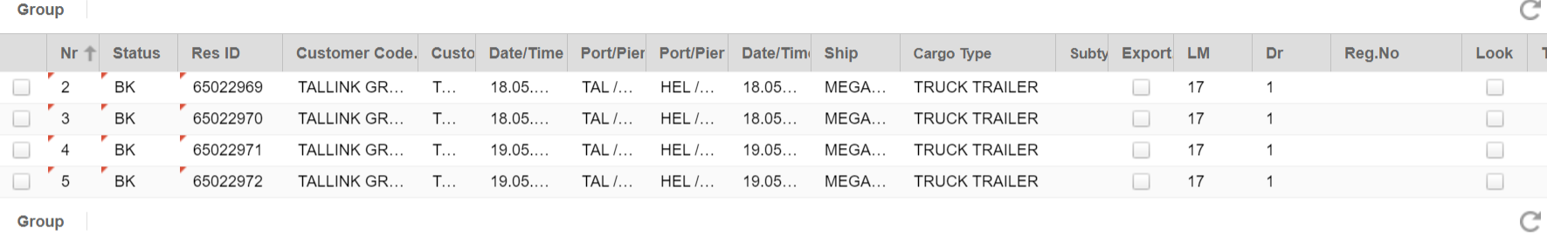

**2.4 Broneeringu avamine**

* Broneeringu avamiseks tuleb soovitud väljumise real teha topeltklõps.
* Ekraani roheline päis näitab, et tegemist on avatud broneeringuga. Avatud broneeringu aknas on võimalik olemasolevat informatsiooni muuta:
  + Näiteks: kauba kaal, kauba iseloom, elektri ühendus, ohtlik kaup jne.
  + Custom info real on võimalik muuta kauba päritolu EU, NON-EU või Ahvenamaa. Mõjutab käibemaksu esitamise rida.

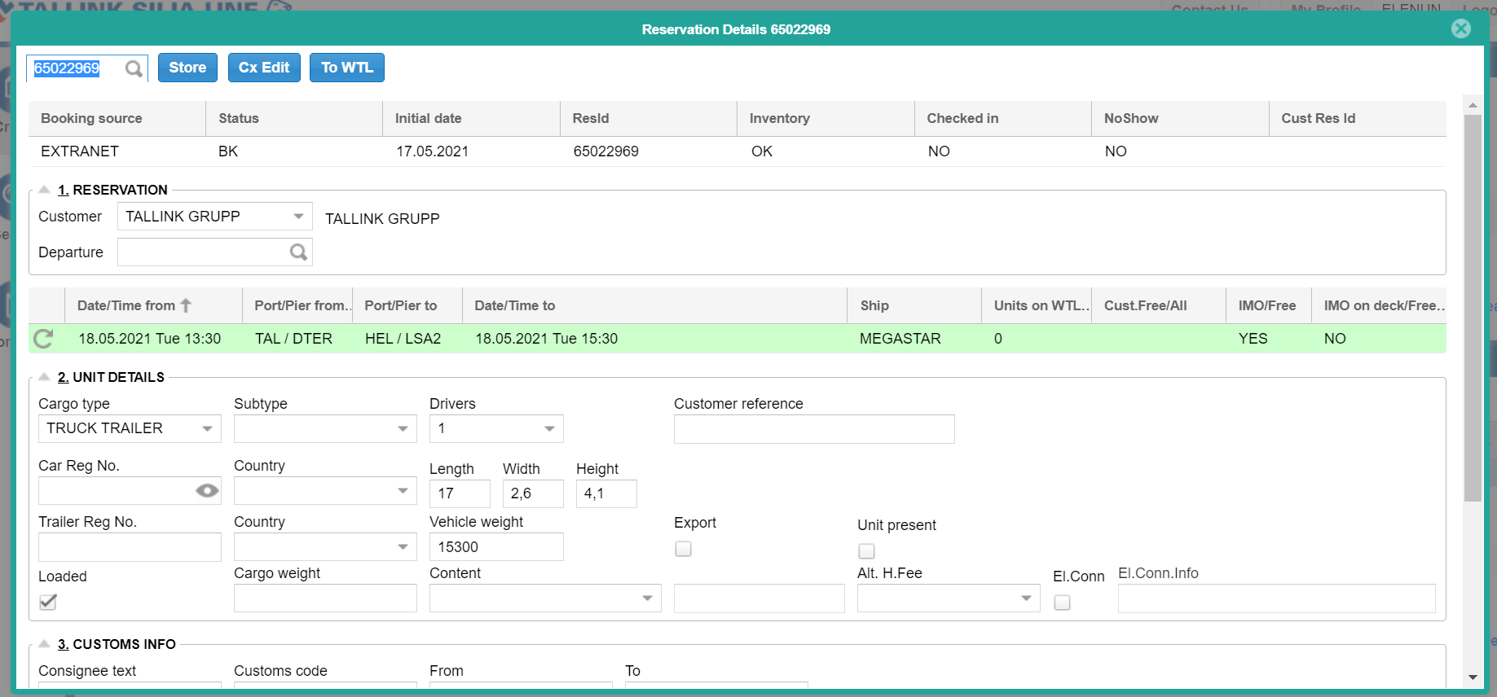

* Peale broneeringus vajalike muudatuste teostamist tuleb need salvestada vajutades väljale “**Store”**. Salvestatud broneeringu päis muutub siniseks.

**2.5 Muu info**

Ekraanil alla kerides leiad muu info väljad, mida saad ära täita.

DRIVERS   
* ***Driver*** reale saad sisestada juhi andmed vajutades väljale “**New**”**.** Avaneb allolev aken:

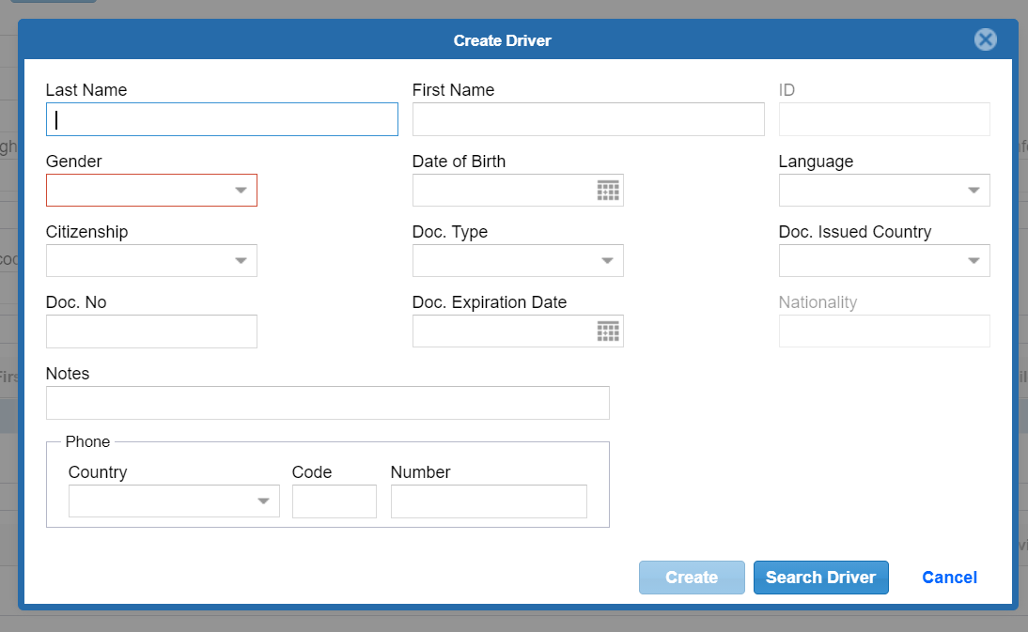

Peale andmete sisestamist vajuta väljale **Create**.

* Juhti saad otsida ka vajutades **Search Driver** kastikest. Avaneb aken, kuhu saad sisestada otsitava juhi nime või sõiduki reg.numbri. Seejärel vajuta **Search** ning **Select**.

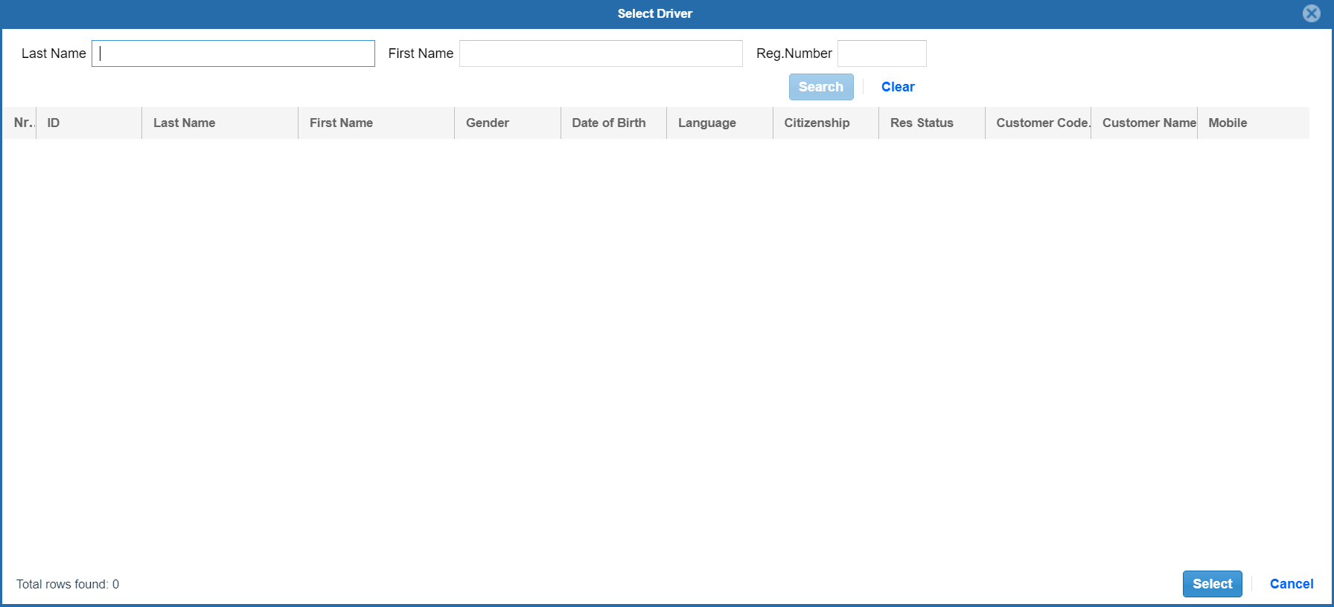

NOTES  
* ***Notes*** rida on võimalik täita vabatekstiga

IMO/ADR  
* **IMO/ADR** reale saad sisestada ohtliku kauba informatsiooni:

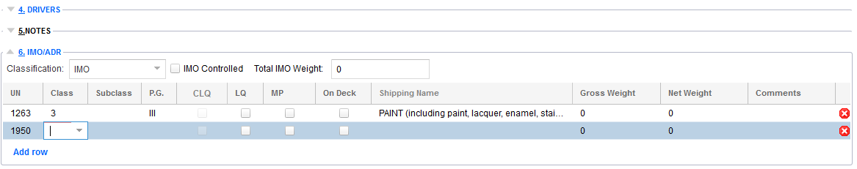

* **Pane tähele! Ohtliku kauba puhul soovitame ühendust võtta meie broneerimiskeskusega ning edastada IMO deklaratsioonid.**

**2.6 Funktsiooni klahvid**

Funktsiooni klahvid muutuvad vastavalt tellimuse olekule ekraanil.

* Avamata broneering – päis on sinine:



* Vajutades **Edit** avad broneeringu – päis muutub roheliseks:



**2.7 Broneeringu tühistamine**

Broneeringut ei ole võimalik avatud olekus tühistada.

* Avatud olekust tuleb eelnevalt lahkuda valides **Store** /salvesta või **Cx Edit/**sulge olek.
* Tühistamiseks vajuta **Cancel**. Peale eeltoodud toimingu teostamist ilmub ekraanile küsimus broneeringu tühistamise kohta: **Do you want to Cancel the reservation**?

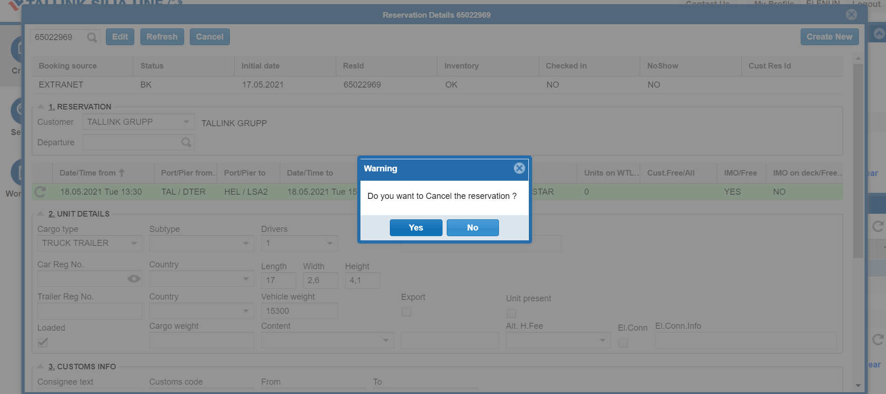

* Ekslikult tühistatud broneeringut on võimalik taastada vajutades **Re-Instate** väljale.



* Detailse broneeringu aknas on võimalik lisada olemasolevale broneeringule uus broneering vajutades väljale **Create New.**



* See korraldus kopeerib ekraanil oleva broneeringu uueks broneeringuks, kuhu on võimalik teha vajaminevad muudatused ja seejärel salvestada vajutades väljal **Store**.

1. **Broneeringu otsing**

**Search**/otsingu aknas on võimalik broneeringut otsida erinevate kriteeriumite järgi.

* Broneeringu numbri järgi otsides sisesta broneeringu number väljale **Res ID** ja vajuta **Search**.
* Broneering avaneb detailse broneeringu vaates.

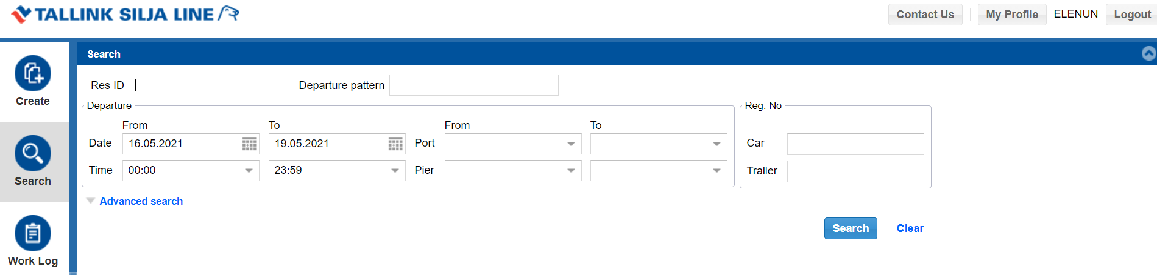

* Broneeringu numbri puudumisel saad otsida ka kuupäeva (date from; date to); lähte- ja sihtsadama (port from; port to) ning sõiduki reg.numbri järgi.
* **Advance search** akna avamisel lisanduvad lisaks veel erinevad otsingute võimalused:

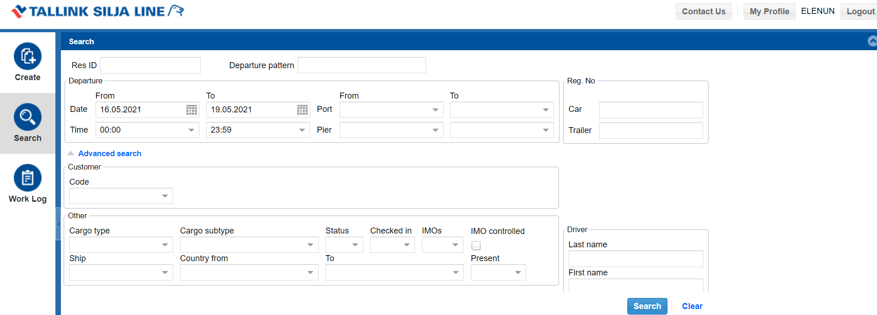

* Otsingu tulemusena leitud broneeringu avamiseks tee topeltklõps soovitud real.

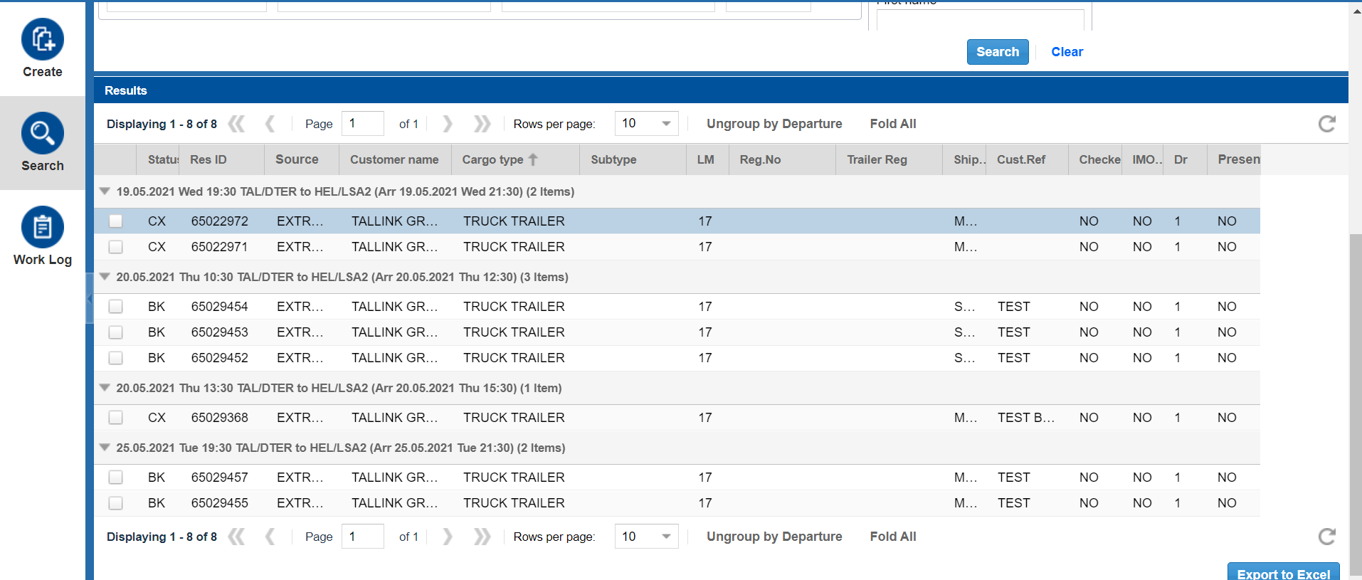

* Otsingu vaates olevate broneeringute ridade arvu on võimalik kohandada rippmenüüst **Rows per page** vastavalt vaataja soovile.
* Lahtris olevad broneeringud on vaikimisi jaotatud väljumise järgi.
* Jaotamisest loobumiseks klõpsa väljale **Ungroup by Departure** ja kõik broneeringud kajastuvad ühtses nimekirjas:

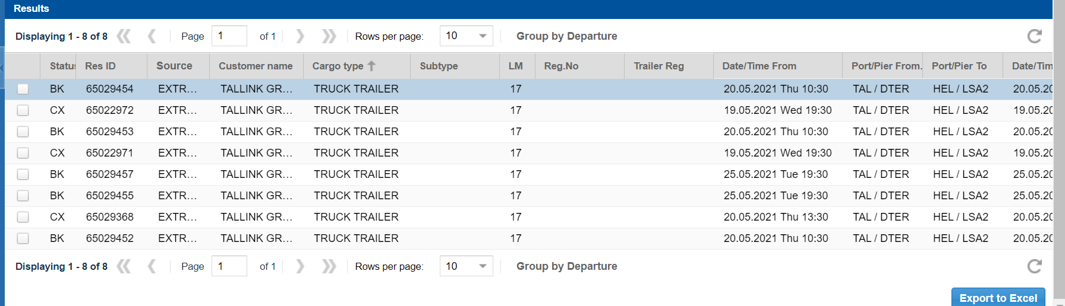

**3.1 Broneeringute muutmine otsingu aknas**

Kui soovid mõnda broneeringut muuta, tee soovitud broneeringu real topeltklõps.



Avaneb muudetava broneeringu aken:

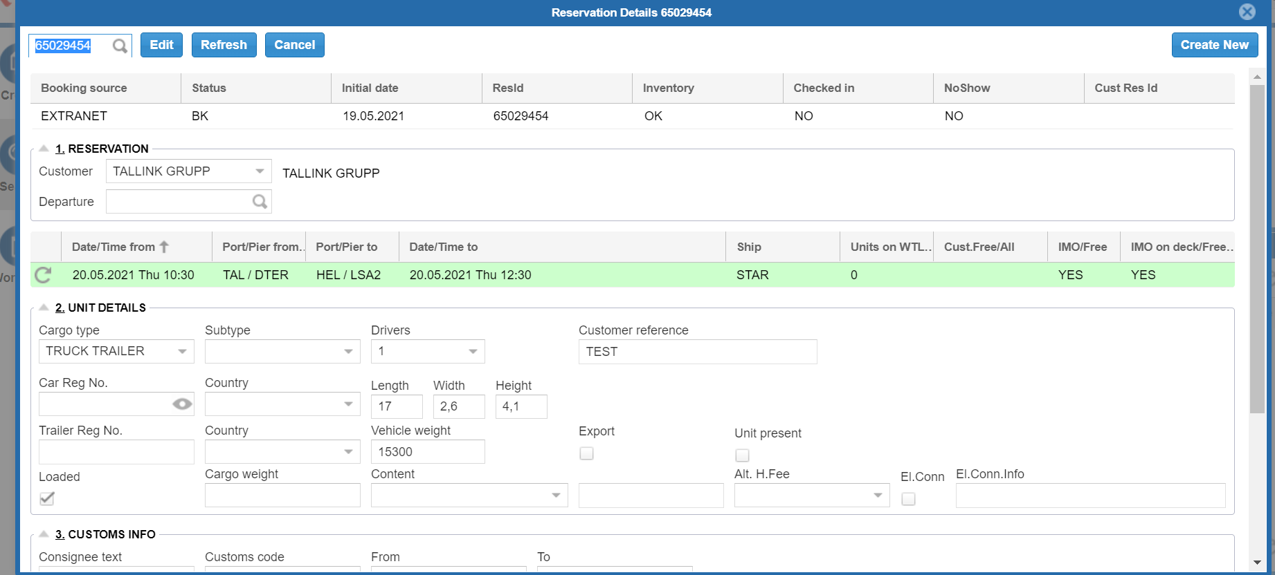

Mine broneeringusse vajutades **Edit** ja tee soovitud muudatused. Seejärel vajuta **Store**. Broneering salvestatud, pane aken paremal pool olevast ristikesest kinni.

**4. Work Log - töölogi**

* Oma broneeringuid saad vaadata, kui vajutad ikoonil „**Work Log**“.
* Logi aknas avanevad Sinu viimased 25 broneeringut.

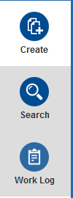

´

* **Pane tähele!** Kui Sul on mõni broneering ootelistis WTL ja Sa seda ikkagi ei vaja, siis veendu, et oled selle tühistanud.

**Head kasutamist!**

**Lisa 1**

Siin veel Sulle mõningad mõisted.

Juhul kui Sul on mõni üle tähtaja läinud tasumata arve, kuvab programm järgmise hoiatuse:

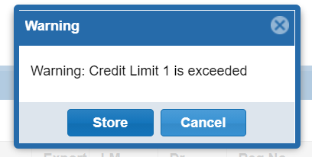

Saad veel broneeringu salvestada vajutades ”**store**.” **Peale seda palume kontrollida arvete tasumist!**

Kui näed hoiatust

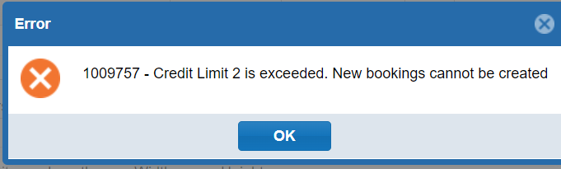

ei ole enam võimalik broneeringuid vormistada. Palun kontrolli arvete tasumist!

**Broneeringute staatused:**

**BK** – broneeritud 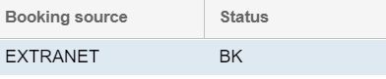

**OF** – broneeritud, kuid tasumata

**WL** – ootelistis 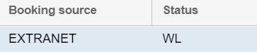

**CX** – tühistatud 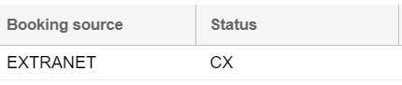

Juhul, kui broneering jääb kasutamata/juht ei ilmu check-in’i, näed broneeringus järgmist staatust: **NoShow - YES**



**Lisa 2 – ajalised piirangud extranetis**

Vastavalt sadamale, läheb extranet lukku **enne laeva väljumist** järgmiselt:

Tallinna Vanasadam **90** minutit

Muuga sadam **90** minutit

Paldiski Lõunasadam **180** minutit

Helsingi Lääneterminal **90** minutit

Helsingi Lõunasadam **90** minutit

Helsingi Vuosaari **90** minutit

Olympia terminal **150** minutit

Turu terminal **135** minutit

Stockholm Värtahamnen **150** minutit

Kapellskär **180** minutit

Riia terminal **180** minutit

Mariehamn **840** minutit

Långnäs **840** minutit

Kui sellesse aega ei jõua, on Sul võimalik ühendust võtta meie broneerimiskeskusega, kes aitab vormistada broneeringut või soovitud muudatused-täiendused. Meie broneerimiskeskuse kontaktid on:

**Eesti**

E-post: [booking.cargo@tallink.ee](mailto:booking.cargo@tallink.ee?adobe_mc=MCMID%3D55819780064804530480350596741488495026%7CMCORGID%3DAE8B5AD7591AC1560A495D25%2540AdobeOrg%7CTS%3D1626253349)

Tel: +372 612 8686

Avatud E–R 8.00–18.00  
L–P 10.00–18.00

**Soome**

E-post: [cargo.booking@tallinksilja.com](mailto:cargo.booking@tallinksilja.com?adobe_mc=MCMID%3D55819780064804530480350596741488495026%7CMCORGID%3DAE8B5AD7591AC1560A495D25%2540AdobeOrg%7CTS%3D1626253349)

Tel: +358 (0) 2037 4266

Avatud E–L 07.30–18.00, P 08.00–18.00